Эффективные технологии, применяемые на уроках математики
Дубова Вита Вячеславовна, учитель математики МБОУ «Школа №44»г. Рязань
Перед каждым учителем встает вопрос: «Как сделать так, чтобы урок был запоминающимся, как привлечь внимание и заинтересовать каждого ученика, наполнить информацией с акцентом на ключевые моменты?» Несомненно, что каждый учитель имеет огромный багаж различных методик для решения этой задачи. В наш век высоких технологий мало кого можно чем-то удивить. Введение ФГОС показало, что учительский потенциал велик, но зачастую кажется, что ваша методика устарела, дети стали все чаще отвлекаться на уроках, а это, несомненно, приводит к снижению качества образования. Современный ребенок, поглощенный реалиями гаджета, привык получать информацию быстро и с минимальными затратами. Из личного опыта знаю, что высокие технологии могут как помогать в образовательных технологиях, так и вредить. Все труднее становится заострить внимание учеников на конкретных задачах.
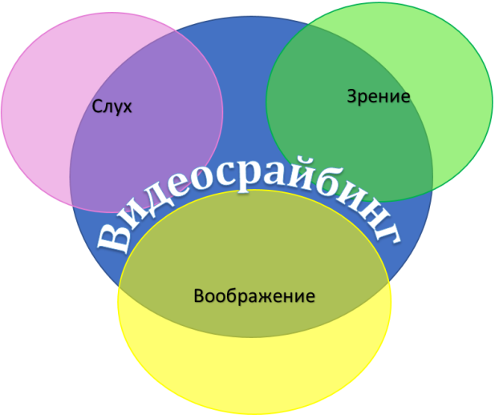
Справиться со всем этим поможет видеоскрайбинг, который может удивить детей, активизировать их мыслительную деятельность и внимание. Видеоскрайбинг – это один из самых эффективных визуальных способов подачи информации при помощи графических символов и картинок, отображающих содержание, на котором необходимо сделать акцент, и внутренние связи. В отличие от презентации, видеоскрайбинг – это короткое обучающее видео, которое можно использовать на различных этапах получения знаний, актуализации, а также обобщения материала, поэтому он позволяет усваивать информацию более эффективно, чем многие другие виды презентаций. Как правило, в видеоскрайбинге иллюстрируются ключевые моменты объяснения материала с их взаимосвязями, а создание ярких образов при помощи графических объектов и картинок помогает ученикамлучше усвоитьинформацию. В связи с этим видеоскрайбинг задействует одновременно слух, зрение и воображение человека, что способствует лучшему пониманию и запоминанию. Эффективность видеоскрайбинга можно объяснить тем, что человеческий мозг мыслит картинками, т.е. образами. Мышление образами дано нам с рождения. Поэтому использование скрайбинга гораздо интереснее, понятнее и веселее, чем чтение параграфа учебника.

Как при объяснении материала выбрать самое главное? Как на абстрактных понятиях показать то, что необходимо усвоить? Как показать связи между ними?
Математика - это довольно сложный и “сухой” предмет. Современным детям он дается с трудом. И при восприятии информации ученикам тяжело удержать концентрацию внимания, сложно идет и усвоение абстрактных понятий. В процессе разработки урока учителю бывает довольно сложно выделить самое главное из большого потока информации. Учеными уже давно доказано, что основной объем информации мы получаем при помощи глаз, но то, что было произнесено, останется в памяти ненадолго, и на 3 день мы помним только 10% от услышанного и 35% от увиденного. Таким образом, видеоскрайбинг в своей совокупности становится самым актуальным в процессе усвоения материала.
В процессе разработки видеоскрайбинга можно отметить три ключевых аспекта:
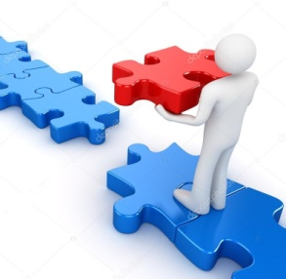 | 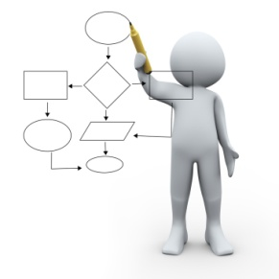 | 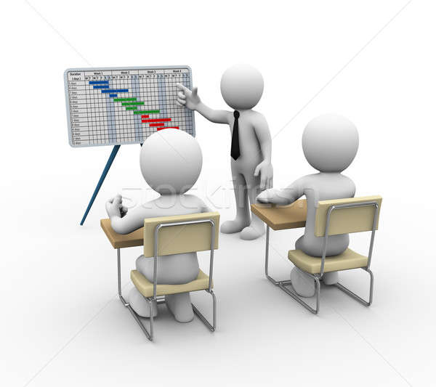
Визуализация | работа со схемой | и общение с аудиторией
Таким образом, воздействуя сразу на три элемента восприятия, мы преднамеренно фиксируем все на ключевых моментах. Используя этот принцип, можно сложное понятие или идею объяснить простым и доступным для восприятия языком.
Видеоскрайбинг можно разделить на три вида.
Виды скрайбинга

рисованный магнитный компьютерный
Процесс создания видеоскрайбинга напоминает процесс создания презентации. Перед тем, как начинать разрабатывать скрайбинг, необходимо:
- Продумать идею скрайбинга.
- Составить сценарий, продумав схему изложения материала,.
- От руки, схематично набросать рисунки, схемы. Продумать время, выделяемое для объяснения каждого ключевого кадра.
Наиболее продуктивным можно считать видеоскрайбинг из-за возможности его неоднократного использования.
Существует несколько платформ для создания видеоскрайбинга. Для подготовки к урокам я использую платформу https://www.powtoon.com, т.к. она позволяет создавать видеоскрайбинг на бесплатной основе, что немаловажно для учителя.
Процесс создания компьютерного видеоскрайбинга
- Перед началом работы на платформе необходимо написать на бумаге сценарий. Нужно продумать персонажей, графики, текст.
- Разделить весь текст на последовательные небольшие кусочки, продумать визуальные эффекты.
- Подобрать фоновый звук или записать закадровый голос.
- Зайти на платформу Powtoon.
Пройти регистрацию или войти в аккаунт. Нажать кнопку создать.
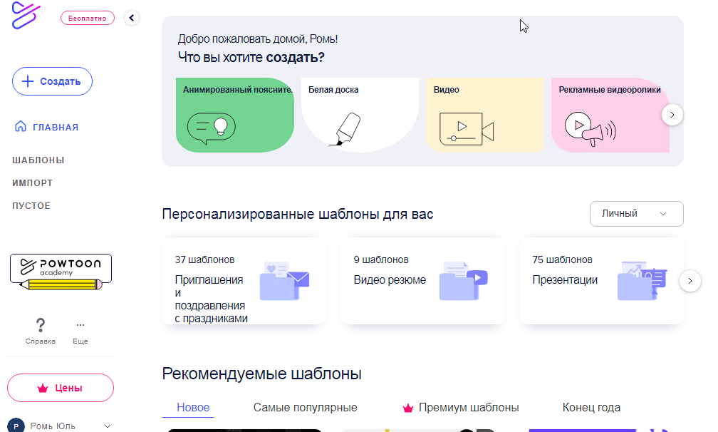
- Выбрать необходимый продукт
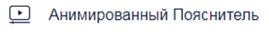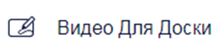
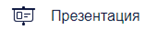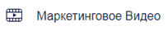
Если мы говорим про обучающее видео, то лучше выбрать видео для доски.
- Выбрать шаблон или пустой лист. Создать достаточное количество слайдов, где каждый слайд — это сцена, в которой необходимо сопоставить звук и визуальные эффекты. По умолчанию это 10 секунд, но время можно увеличить или уменьшить с помощью специальных кнопок внизу сцены
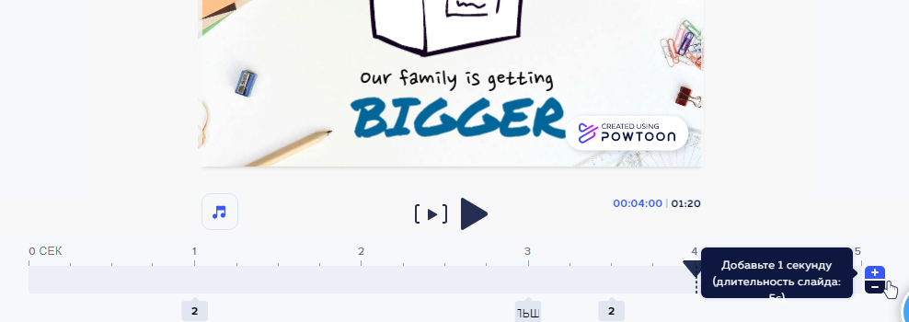
- Заполнить каждую сцену отдельно, продумывая время появления каждого компонента.
- Просмотреть готовое видео от начала и до конца.
- Залить готовое видео в YouTube, при необходимости скачать на флэш-накопитель и пользоваться с удовольствием!
Рассмотрим пример одного из используемых мною на уроках математики скрайбингов.
Тема: «Неполные квадратные уравнения», алгебра 8 класс.
- Формулирую идею скрайбинга. Он должен показывать алгоритм решения при различных видах неполных уравнений и потом обязательно объединить все в общую схему.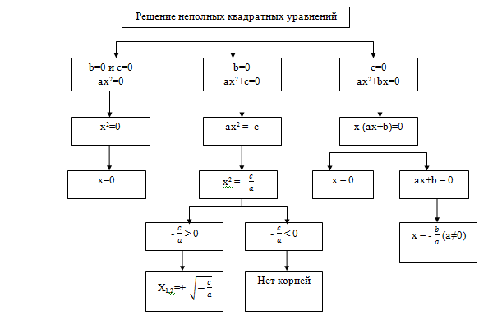
- Делим текст на последовательные небольшие кусочки, с продумыванием визуальных эффектов.
- появляется “получим алгоритм”
- выводим уравнение
- появляется стрелочка вниз
- появляется преобразованное уравнение
- появляется стрелочка вниз
- появляется преобразованное уравнение
- появляется стрелочка вниз
- появляется корень уравнения
- появляется ответ
Каждое действие происходит с промежутком в 2-3 секунды.
Прорисовываем шаблон слайда.
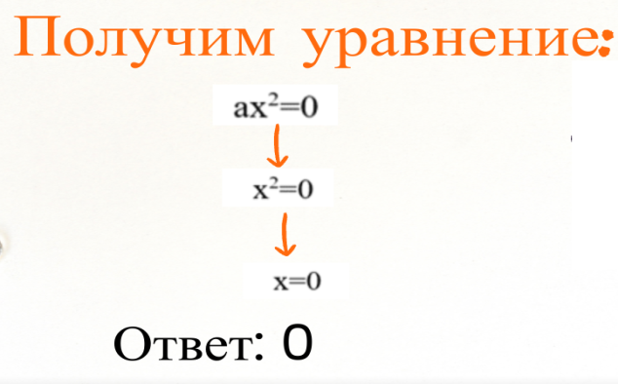
- Звук выбираю из библиотеки в соответствии с моей задумкой.
- Захожу на платформу по ссылке https://www.powtoon.com,
- Выбираю “Видео для доски”.
- Подбираю шаблон для своего урока, там же звук.
- Расставляю все элементы по слайдам, прорабатываю время появления и анимацию.
1 слайд со сменой текста и графики.
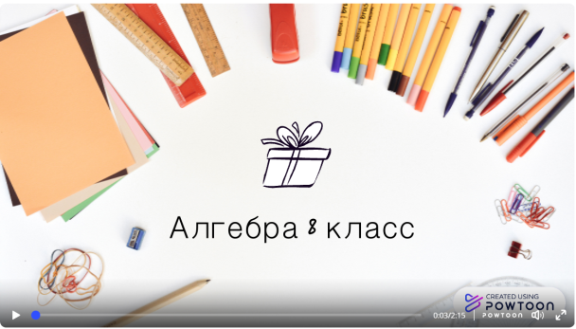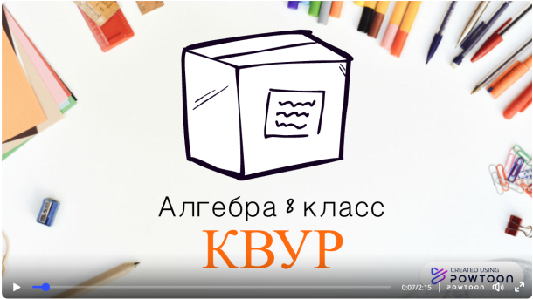
- Прорабатываю последовательное появление объектов по времени.
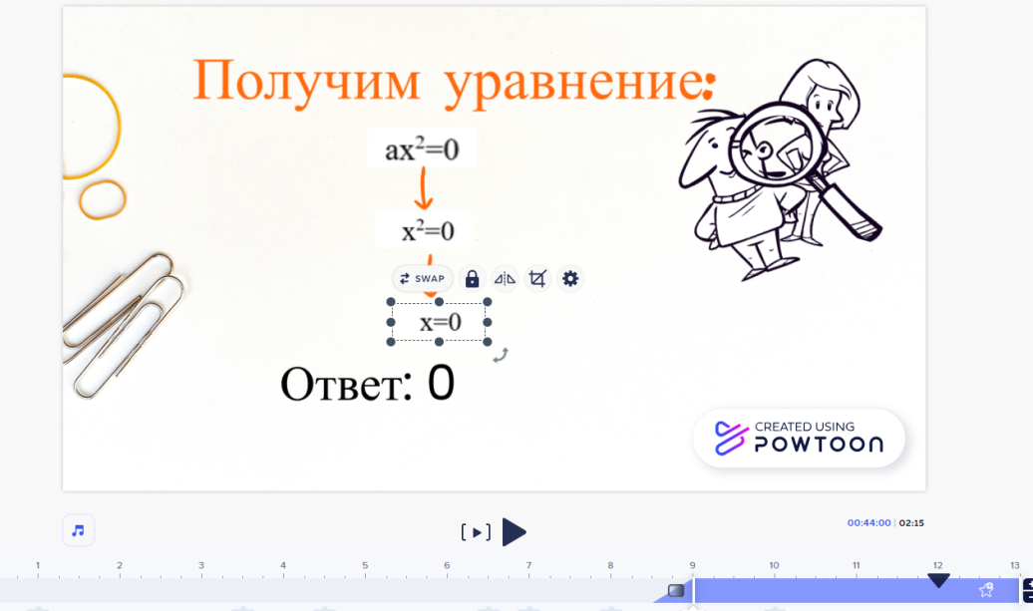
- Просматриваю готовый видеоскрайбинг на наличие ошибок.

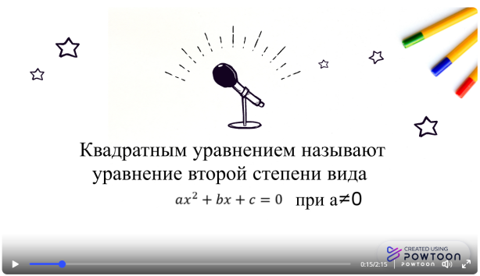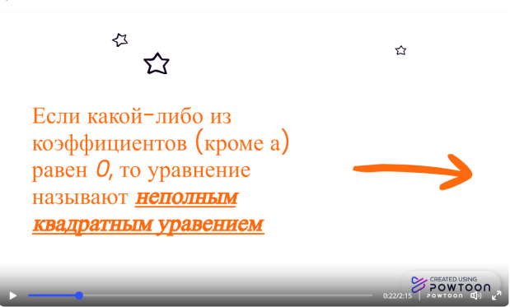

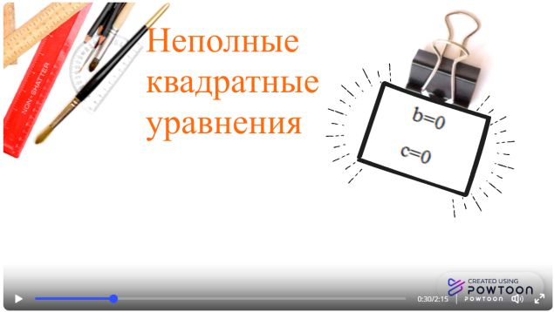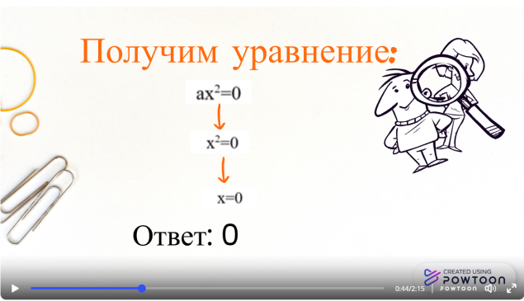

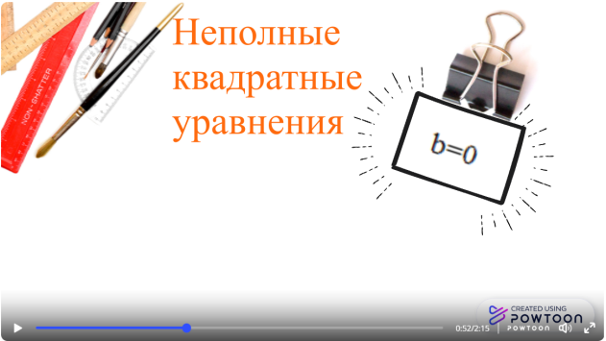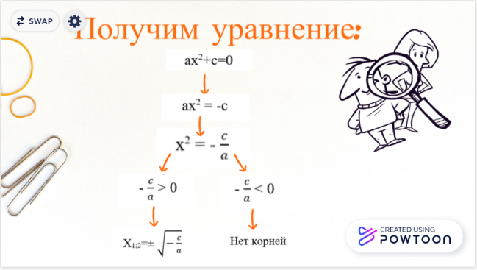

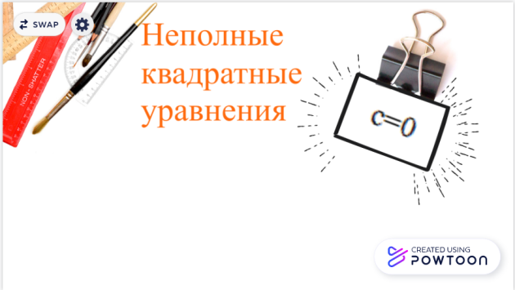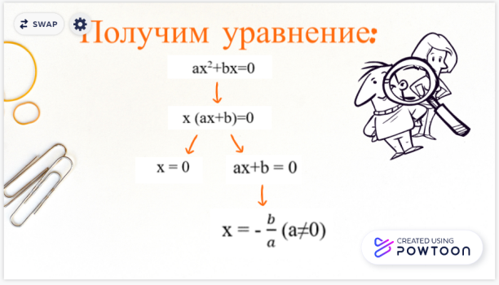

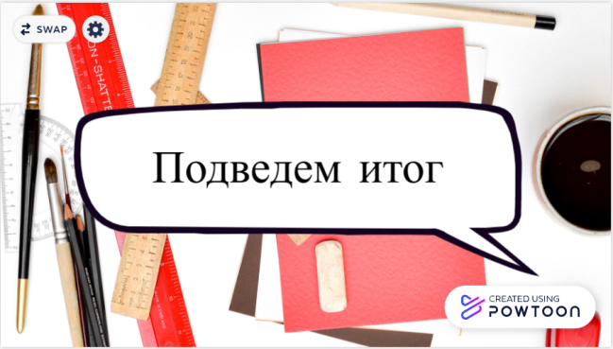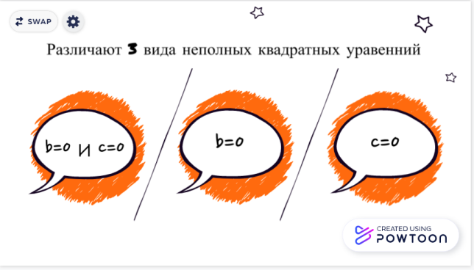

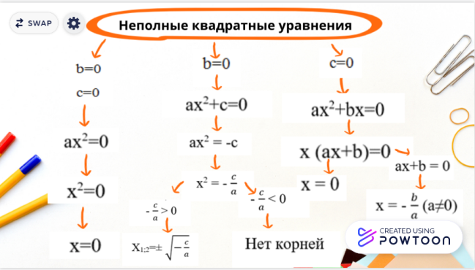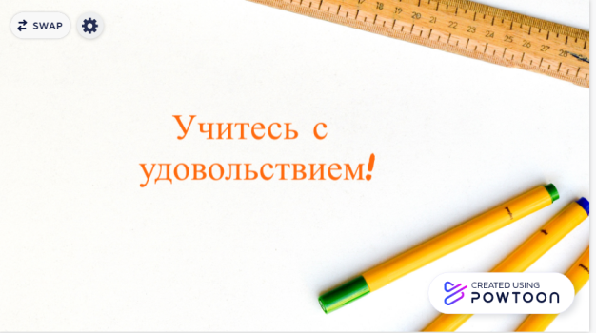
- Скачиваю на youtube канал.
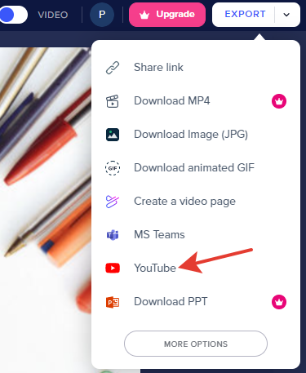
Видеоскрайбинг сделан. Доступен по ссылке
https://youtu.be/NeVWfkRx8UE

Вывод
У видеоскрайбинга очень много плюсов.
Во-первых, однажды сделав скрайбинг по теме, его можно использовать неограниченное количество раз как эффективное дополнение материала.
Во-вторых, видеоскрайбинг не требует дополнительного оборудования, необходим только компьютер и интернет. Все иллюстрации, которые необходимы для применения на уроке, можно подготовить заранее благодаря скрайбингу. Это позволит снять волнение учителя с мыслью, что он что-то может забыть или не учесть.
В-третьих, это эффективный метод быстро, доступно и качественно донести информацию до учеников, т.к. основан сразу на визуальном и аудиальном способе восприятия.
В-четвертых, видеоскрайбинг дает возможность использовать видео в качестве обзора всего блока необходимой информации, а также использовать его для выдачи информации маленькими порциями при изучении материала или актуализации знаний.
Методика использования видеоскрайбинга представляет собой новое понятие, которое необходимо включить в образовательный процесс, а с развитием информационных технологий становится очень актуальной в педагогической деятельности.
В раннем детстве мы все были немного сркайберами, т.к. научились рисовать для выражения собственной мысли намного раньше, чем писать сочинения. Выражая через рисунок информацию, которую необходимо передать, мы напрямую воздействуем на присущую каждому креативность, познавательное итворческое мышление.
Несомненно, видеоскрайбинг – современная технология, которая позволяет реализовывать задачи, поставленные на уроке в рамках ФГОС, и должна по праву занять свое место в образовательном процессе.

